**ΣΧΕΔΙΑΓΡΑΜΜΑ: Το έργο του Αλέξανδρου**

**[Εκτός διδακτέας και εξεταστέας ύλης: η εκστρατεία του Μ. Αλεξάνδρου]**

* **Το συνέδριο της Κορίνθου**, μετά τη δολοφονία του Φιλίππου Β', επαναλήφθηκε την **επόμενη χρονιά (336 π.Χ.)** **από τον Αλέξανδρο.** Σε αυτό, ανανεώθηκε από την πλευρά των αντιπροσώπων στο πρόσωπο του νέου ηγέτη ο όρκος που είχαν δώσει στον πατέρα του.
* **Η εκστρατεία του Μ. Αλεξάνδρου[1]:**
* στόχος της εκστρατείας του Αλέξανδρου: αντιμετώπιση του περσικού κινδύνου και κατάλυση της περσικής αυτοκρατορίας.
* Διάρκεια εκστρατείας**: 334π.Χ. (από την Πέλλα) έως το 325 π.Χ..** Το έργο αυτό πραγματώθηκε **σε τρεις διαδοχικές φάσεις[2]:**

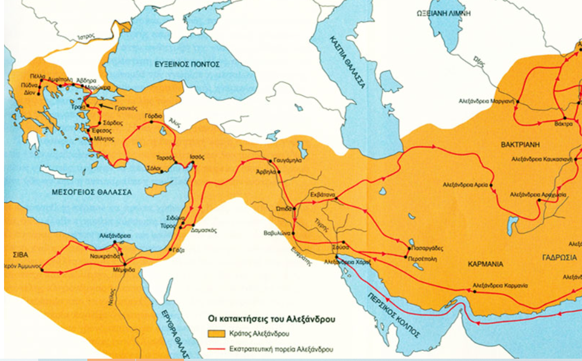

**Α΄ ΦΑΣΗ ΕΚΣΤΡΑΤΕΙΑΣ: (334-331 π.Χ.)** κυριάρχησε στη Μ. Ασία και απελευθέρωσε τις ελληνικές πόλεις΄

**√** Συγκρούσεις με τους Πέρσες και νίκη του Αλέξανδρου επί των Περσών στο Γρανικό ποταμό (334 π.Χ.) και στην Ισσό της Κιλικίας (333 π.Χ.).

**√** Κατάκτησης της Φοινίκης και της Παλαιστίνης (333-332 π.Χ.)

**√** Κατάκτηση της Αιγύπτου· οι κάτοικοι της τον υποδέχτηκαν ως απελευθερωτή και τον αναγόρευσαν φαραώ.

**√** Ίδρυση στο Δέλτα του Νείλου της Αλεξάνδρεια (331 π.Χ.), μελλοντικά το μεγαλύτερο εμπορικό και πνευματικό κέντρο της Μεσογείου.  

**Β΄ ΦΑΣΗ ΕΚΣΤΡΑΤΕΙΑΣ** (331-327 π.Χ.):

* προχώρησε στη Μεσοποταμία και μετά από μια ανοικτή σύγκρουση με τον περσικό στρατό στα Γαυγάμηλα, κοντά στα ερείπια της αρχαίας Νινευί, νίκησε το Δαρείο Γ' και κατέλαβε τις μεγάλες πόλεις της αυτοκρατορίας των Αχαιμενιδών.

Κατέλαβε τη Βαβυλώνα, τα Σούσα (331 π.Χ.), την Περσέπολη, τις Πασαργάδες, τα Εκβάτανα (330 π.Χ.).

* Συνέχισε τη νικηφόρα εκστρατεία με την κατάληψη των ανατολικών σατραπειών, της Παρθίας, της Υρκανίας, της Αρείας, της Αραχωσίας (330 π.Χ.)
* κατέλαβε τη Βακτριανή και τη Σογδιανή όπου και συνέλαβε το Βήσσο, το δολοφόνο του Δαρείου Γ', τον οποίο και παρέδωσε στη βασιλική οικογένεια.
* Στις άκρες της περσικής αυτοκρατορίας ίδρυσε την Αλεξάνδρεια την Εσχάτη.

**Γ΄ ΦΑΣΗ ΕΚΣΤΡΑΤΕΙΑΣ**  (327-325 π.Χ.): περιλαμβάνει την εκστρατεία στην ινδική χερσόνησο.

* στον Υδάσπη, παραπόταμο του Ινδού, αντιμετώπισε νικηφόρα τον τοπικό ηγεμόνα Πώρο.
* προχώρησε ανατολικότερα μέχρι τον Ύφαση ποταμό, ο οποίος αποτέλεσε και το όριο της εκστρατείας του (326 π.Χ.).
* Η επιθυμία του να φτάσει μέχρι το Γάγγη δεν εκπληρώθηκε λόγω της αντίδρασης του μακεδονικού στρατού. Μέσω της χώρας των Μαλλών, ινδικής φυλής, έφτασε τις εκβολές του Ινδού.
* ο Αλέξανδρος με τον στρατό του πέρασε την έρημο της Γεδρωσίας,
* ο φίλος του, ναύαρχος Νέαρχος, παρέπλευσε τις ασιατικές ακτές μέχρι τις εκβολές του Τίγρη και του Ευφράτη.

**Θάνατος Αλέξανδρου**

Ο Αλέξανδρος την άνοιξη του 323 π.Χ. άφησε την τελευταία του πνοή στη Βαβυλώνα, ενώ προετοίμαζε τον περίπλου της Αραβίας.

**ΤΟ ΕΡΓΟ ΤΟΥ ΑΛΕΞΑΝΔΡΟΥ** [ Εντός διδακτέας και εξεταστέας ύλης]

**Γενική αξιολόγηση:** με την κατάκτηση της Ανατολής ο Ελληνισμός οδηγήθηκε στα πέρατα του τότε γνωστού κόσμου· έτσι δημιουργήθηκαν οι προϋποθέσεις για την οικουμενική του ανάπτυξη.

Σ**τρατιωτικός τομέα**ς: ο Αλέξανδρος υπήρξε διορατικός στρατηγός με μεγαλοφυή σκέψη, όπως επιβεβαιώνεται από τις κατακτήσεις ορισμένων περιοχών αλλά κυρίως από την εφαρμογή κατάλληλου σχεδιασμού για την αντιμετώπιση του αντιπάλου, τόσο στις κατά μέτωπο συγκρούσεις όσο και στις πολιορκίες πόλεων.

**Πολιτική του δράση**: πρακτική εφαρμογή αρχών οικουμενισμού

* οι πράξεις του αποσκοπούσαν στην ανάμειξη του ελληνικού με τον ασιατικό κόσμο και στην ένωσή τους κάτω από μια ισχυρή διοίκηση.
* έκανε αποδεκτές τις τοπικές συνήθειες, τις παραδόσεις και το διαφορετικό τρόπο άσκησης της εξουσίας για κάθε λαό.
* διατήρησε το θεσμό των σατραπειών αναθέτοντας τη διοίκησή τους σε Έλληνες ή Πέρσες ηγεμόνες (δημιουργία μιας καινούργιας διοικητικής παράδοσης)

Ο**ικονομικός τομέας**

* προώθησε το σύστημα της νομισματικής οικονομίας και εγκατέλειψε την ιδέα του αυτοκρατορικού θησαυροφυλακίου.
* Οι σατράπες δεν ασχολούνταν πλέον με τη συγκέντρωση των φόρων και τη διαχείριση του δημόσιου πλούτου.
* στη θέση της σατραπείας, που ήταν μέχρι εκείνη την εποχή και φορολογική μονάδα, δημιούργησε τη φορολογική περιφέρεια με περισσότερες από μια σατραπείες.
* οι θησαυροί που συγκεντρώνονταν μεταβάλλονταν σε χρυσό νόμισμα.
* δημιουργήθηκε ενιαίο νομισματικό σύστημα στην απέραντη αυτοκρατορία.

**Πολιτιστικός τομέα**ς

* διέδωσε την ελληνική γλώσσα και τον ελληνικό πολιτισμό
* υιοθέτησε πολιτιστικά στοιχεία από την παράδοση των λαών της Ανατολής και ευνόησε τις γόνιμες διαπολιτισμικές ανταλλαγές
* ίδρυσε νέες πόλεις που εξελίχθηκαν σε εμπορικά και πνευματικά κέντρα,
* προχώρησε στις εξερευνήσεις περιοχών,
* προώθησε έρευνα (πλημμύρες Νείλου, χαρτογράφηση των θαλάσσιων δρόμων από την Αραβία έως την Ινδία)
* όπως αποδείχθηκε από τη συμμετοχή στην εκστρατεία φιλοσόφων και ερευνητών, η εκστρατεία του Αλεξάνδρου είχε τη διάσταση της ένοπλης εξερεύνησης.

**Απήχηση του έργου του Αλέξανδρου**

Παρά το περιορισμένο χρονικό διάστημα της βασιλείας του (336-323 π.Χ.) και τη νεαρή ηλικία του - ήταν τριαντατριών ετών, όταν πέθανε - ο Μ. Αλέξανδρος έμεινε ζωντανός στη μνήμη των λαών.

Το έργο του άφησε ανεξίτηλα ίχνη για τους επόμενους αιώνες και αποτέλεσε την τομή για μια διαφορετική πορεία των λαών της Ανατολής και της Μεσογείου.

Η μορφή και η δράση του συνυφάνθηκαν με τη λαϊκή φαντασία και δημιούργησαν το θρύλο ενός μυθικού ήρωα στην παράδοση πολλών λαών

1. <https://users.sch.gr/ipap/Ellinikos%20Politismos/Yliko/Theoria%20arxaia/metafraseis%20a%20gym/Alexander.htm>
2. <https://photodentro.edu.gr/v/item/ds/8521/9315>